《C语言程序设计》实验报告

学号：18281218姓名：王子龙 上机日期时间：2018年9月26日

1．[实验目的]
（1）掌握使用库<math.h>中部分函数的用法，学会使用C语言进行数值计算。
（2）掌握scanf,printf函数的用法。

2．[实验内容、算法、流程图及主要符号说明]
实验1. 简单数值计算体验。
- 实验步骤：
计算数值并打印。

各种进制的书写方法
- 二进制：无法直接书写
- 八进制：数据前面加0
- 十六进制：数据前面加0x
log与log10的区别：log相当于数学之中的ln()，log10相当于数学中的lg()
pow(x,y)相当于x^y
3．[完整的程序清单]
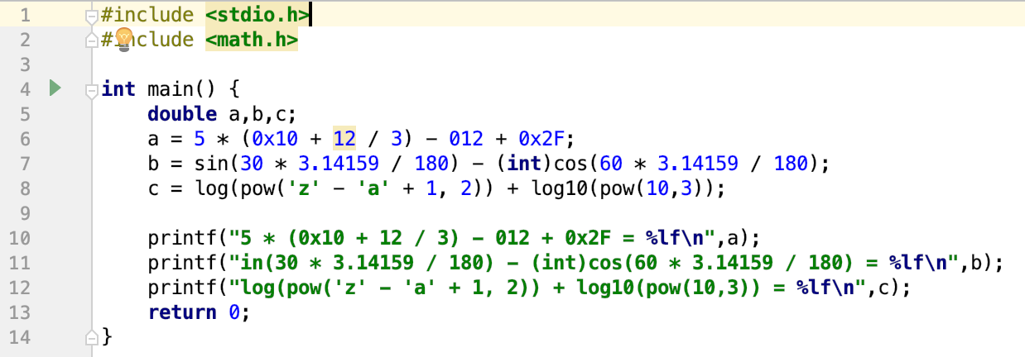
运行效果：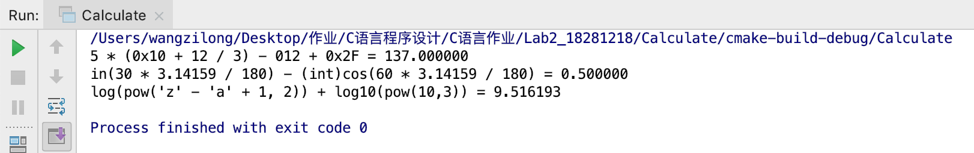

实验2. 写程序用scanf函数输入（用printf输出）如下数据：
a=10, b=20, c1=’A’, c2=’a’, x=1.5, y=-3.75, z=67.8

实验步骤：依次输入再输出。
完整程序清单：
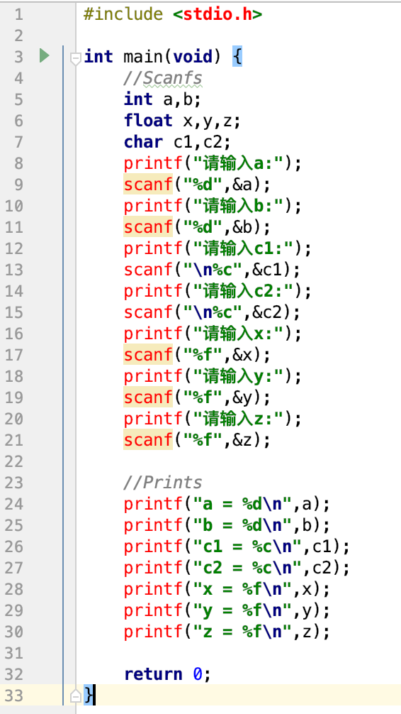 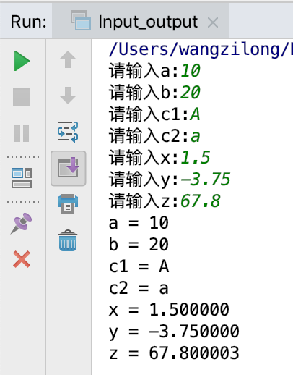左：代码区 右：运行效果
遇到的问题：
换行输入时，会因为enter键的储存，导致char无法输入，通过用\n将enter抵消即可。
实验3. 写程序用printf函数输出如下数据：
1) 输出字符串“I am a student“；
2) 设有int a=30; double x=0.3；
实验步骤：
输入/输出
完整程序清单：
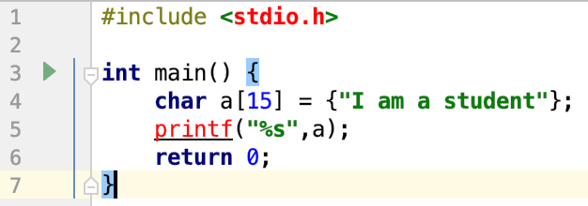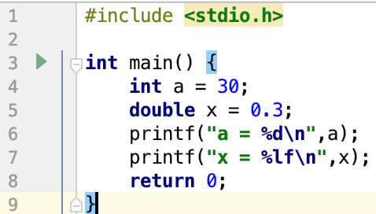
运行效果：
